Loi d’ohm
I- Conducteur ohmique www.coursfacile.com
Le conducteur ohmique الموصل الاومي est un dipôle que l'on trouve dans la plupart des appareils électroniques, il est caractérisé par une grandeur physique appelée résistance de symbole R et son unité légale est ohm son symbole est Ω
Nous représentons le conducteur ohmique dans un circuit électrique avec le symbole suivant:
R
  R
Le conducteur ohmique diminue l'intensité du courant qui le traverse.
II- loi d’Ohm
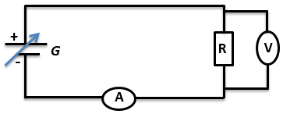
a- activité
Nous réalisons le montage électrique ci-dessous, en utilisant un générateur de tension constante réglable et un conducteur ohmique avec une résistance de R = 100Ω. Entre les deux bornes du conducteur ohmique, nous appliquons les tensions indiquées dans le tableau ci-dessous, et dans chaque cas nous mesurons l'intensité du courant traversant le circuit.

8 | 6 | 2 | 3 | 4 | 0 | U(V)
81,3 | 61 | 40.7 | 30.5 | 20.3 | 0 | I(A)

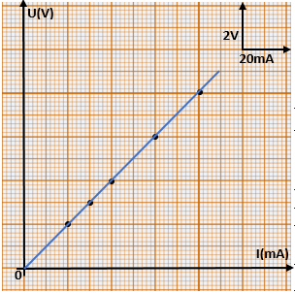
b- représentation graphique de la tension en fonction de l’intensité

c- interprétation :
On choisit le point A de la courbe:
U_{A} = 4 V و I_{A} = 40 mA
$$\frac{ UA }{IA} = \frac{ 4 }{0,04}=100 Ω$$
Nous observons que le coefficient de proportionnalité est égal à la valeur de la résistance utilisée.

$$R=\frac{ U }{I}$$
c- conclusion
La tension U aux bornes d’un dipôle de résistance R est proportionnele à l’intensité du courant électrique I qui le traverse
Cette loi se traduit par la relation : U=R.I
U : la tension aux bornes du dipôle en volt (V)
R : la résistance du dipôle en Ohm (Ω)
I : l’intensité qui traverse le dipôle en ampère (A)
La représentation graphique U=f(I) est appelée la caractéristique Tension-Intensité du dipôle étudié.
La caractéristique d’un conducteur ohmique est toujours une droite qui passe par l’origine du repère.
www.coursfacile.com

